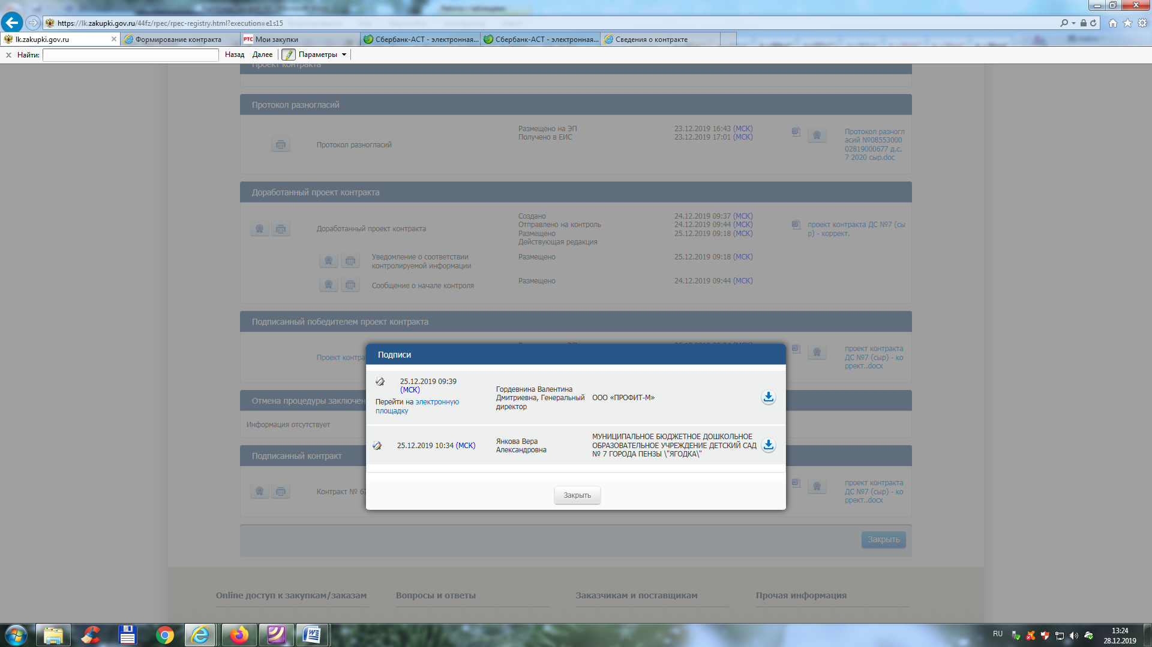

25.12.2019 09:39 (МСК) |  | Гордевнина Валентина Дмитриевна, Генеральный директор | ООО «ПРОФИТ-М»
 | 25.12.2019 10:34 (МСК) | Янкова Вера Александровна | МУНИЦИПАЛЬНОЕ БЮДЖЕТНОЕ ДОШКОЛЬНОЕ ОБРАЗОВАТЕЛЬНОЕ УЧРЕЖДЕНИЕ ДЕТСКИЙ САД № 7 ГОРОДА ПЕНЗЫ \"ЯГОДКА\"

